**Upravljački mehanizam**

Obrada novog gradiva; 21.4.2020.

Motori i ptijenosi – Id

Naučiti i odgovoriti na pitanja za ponavljanje usmeno.

Upravljački mehanizam treba osigurati:

- stabilno kretanje u pravcu,

- malu silu na točku upravljača koje osigurava zakretanje upravljačkih točkova na mjestu na asfaltnoj podlozi i

- proporcionalan odnos sile na volanu i momenta zakretanja upravljačkih točkova.

Upravljački mehanizmi se mogu podijeliti na:

- pužne,

- zavojne,

- zupčaste,

- kombinirane.

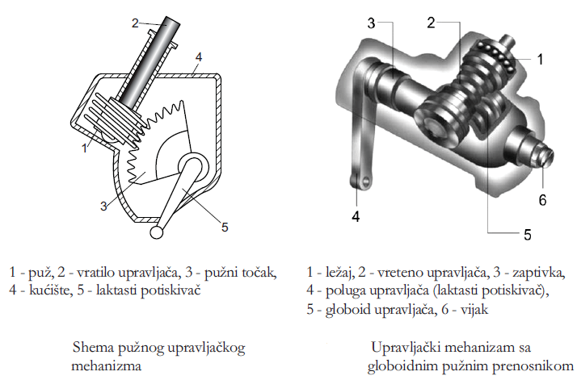

Ponavljanje

1.Što treba osigurati upravljački mehanizam?

2. Kako možemo podijeliti upravljačke mehanizme?

Ispitivanje i podešavanje traga, nagiba i zatura

Obrada novog gradiva; 21.4.2020.

Motori i ptijenosi – Id

Naučiti i odgovoriti na pitanja za ponavljanje usmeno.

Postoji niz sprava za pojedinačno mjerenje svakog od elemenata geometrije kotača, ali danas se koriste univerzalne naprave koje omogučuju preciznije očitavanje nekoliko elemenata odjednom. One skračuju i vrijeme mjerenja.

Iako postoje mehanički, danas se uglavnom koriste optički uređaji za mjerenje.

Prije mjerenja, potrebno je izvršiti određene pripreme kao što su provjera tlaka u gumama, deformacije, stanje polužnog mehanizma i zračnost u zglobovima. Treba također raspolagati točnim tvorničkim podatcima o tragu, nagibu i zaturu.

Ponavljanje

1. Kakvim se uređajima mjere elementi geometrije kotača?
2. Koje se pripreme trebaju izvršiti prije mjerenja?